随州市普查中心2021年部门预算
目 录

第一部分 随州市普查中心（概况）
一、部门主要职责
二、部门基本情况
第二部分 随州市普查中心2021年部门预算情况说明
一、2021年部门预算收支情况说明
二、2021年“三公”经费预算情况说明
第三部分 随州市普查中心2021年部门预算表
一、部门收支预算总表
二、部门收入总表
三、部门支出总表
四、财政拨款收支总表
五、一般公共预算支出表
六、一般公共预算基本支出表
七、一般公共预算“三公”经费支出表
八、政府性基金预算支出表
九、财政专项支出预算表
十、政府采购预算表
第四部分 随州市普查中心2021年预算绩效情况
第五部分 名词解释
第一部分 随州市普查中心概况
一、部门主要职责
㈠组织实施全市基本单位普查、经济普查、农业普查；开展服务业经常性统计调查。
㈡承担市统计局各科室专业报表数据处理和局机关计算机设备维护管理工作。
㈢组织指导全市统计信息网络的维护、更新和管理工作。
㈣统一管理全市各地、各部门统计数据库网络。
㈤开展全市统计人员计算机操作技术培训工作。
㈥开发应用各类普查资料，为党政领导和社会各界提供咨询服务。
二、部门基本情况
市普查中心为参照公务员法管理事业单位，参公编制3名，实有在职人员3名，无离退休人员。
第二部分 随州市普查中心2021年部门预算情况说明
一、2021年部门预算收支情况说明
随州市普查中心2021年收支总预算46.24万元。
（一）收入预算情况
2021年部门预算总收入46.24万元（含上年结转5.32万元）。其中：财政拨款(补助)收入40.92万元；上年结转5.32万元，其中其他结转5.32万元。比2020年预算收入总额36.67万元增加了9.57万元，增加26.1%，主要原因是本年预算增加了年度考核五项奖励预算。
（二）支出预算情况
2021年预算支出总额46.24万元。其中行政运行（统计信息事务）36.94万元、机关事业单位基本养老保险缴费支出3.63万元、行政单位医疗2.12万元、住房公积金2.94万元、提租补贴0.61万元。比2020年预算支出总额36.67万元增加了9.57万元，增加26.1%，主要原因是本年增加了年度考核五项奖励预算支出。
（三）财政拨款支出情况
2021年随州市普查中心财政拨款支出预算数40.92万元，比2020年度财政拨款支出预算30.37万元增加了10.55万元，增加34.74%。主要原因是本年预算增加了年度考核五项奖励预算。
（四）政府性基金情况（汇总、本级）
2021年随州市普查中心没有使用政府性基金预算拨款安排的支出。
（五）国有资本经营预算情况（汇总、本级）
2021年随州市普查中心没有使用国有资本经营预算拨款安排的支出。
（六）机关运行经费等重要事项的说明（汇总）
2021年度机关运行经费预算3.2万元。比2020年度机关运行经费预算7.85万元减少4.65万元，减少59.24%。主要原因是继续压缩公共预算一般性支出。
其中办公费1.4万元，比上年0.46万元增加0.94万元，增阿基204.35%，主要原因是本年度压缩一般性支出，减少预算支出科目，只保留了办公费、印刷费和差旅费三项，总体支出大幅减少；印刷费0.5万元，比上年0.02万元增加0.48万元，增加2400%，增加原因是本年度压缩一般性支出，减少预算支出科目，只保留了办公费、印刷费和差旅费三项，总体支出大幅减少；差旅费1.3万元，比上年5.46万元减少加4.16万元，比上年减少76.19%，主要原因是本年度压缩一般性支出，减少预算支出科目，只保留了办公费、印刷费和差旅费三项，总体支出大幅减少。
- 政府采购情况
2021年度，随州市普查中心无政府采购预算。
（八）国有资产占用情况
随州市普查中心资产计入随州市统计局局机关。
二、2021年“三公”经费预算情况说明
2021年随州市普查中心无“三公”经费预算。

第三部分 随州市普查中心2021年部门预算表
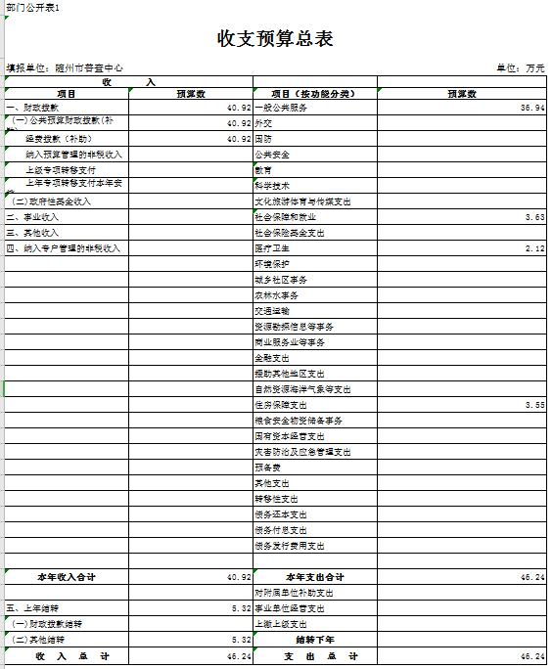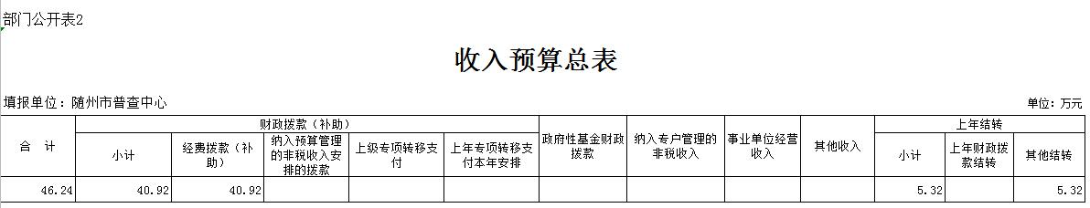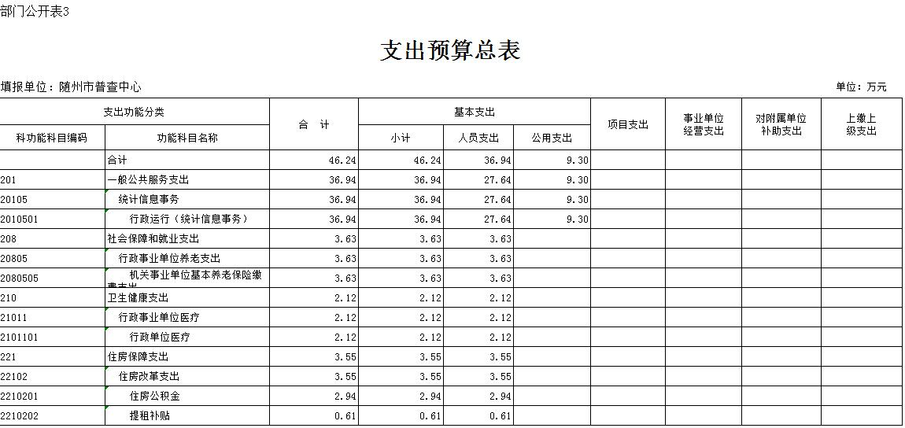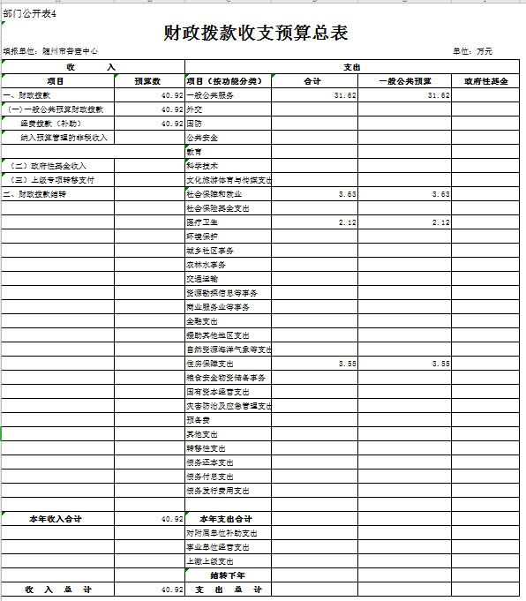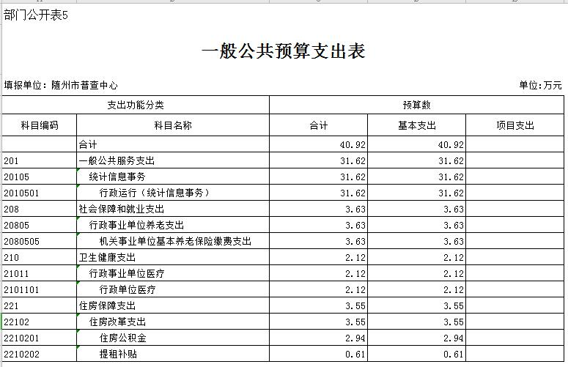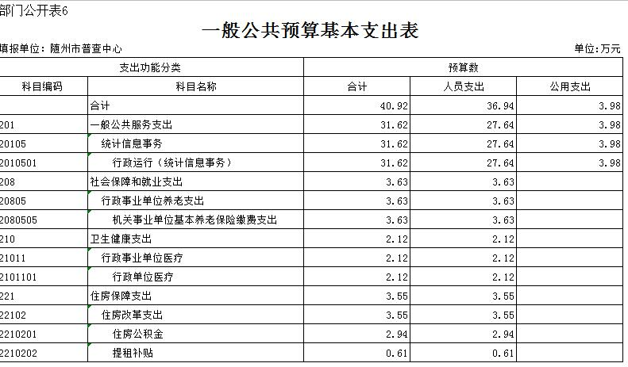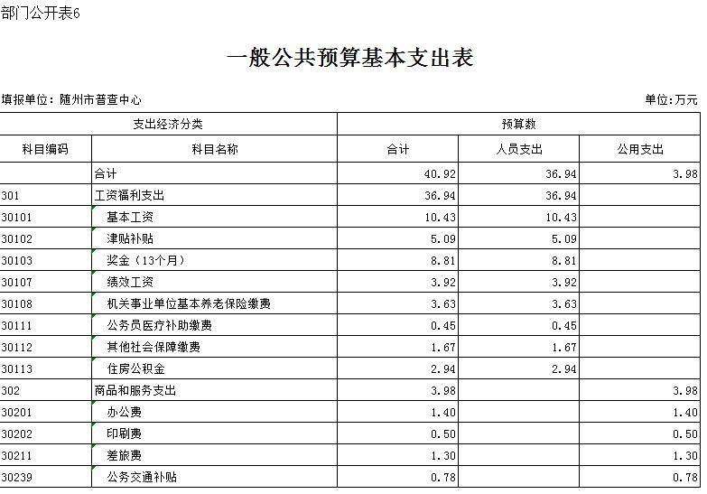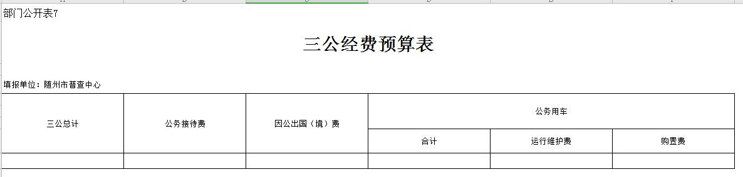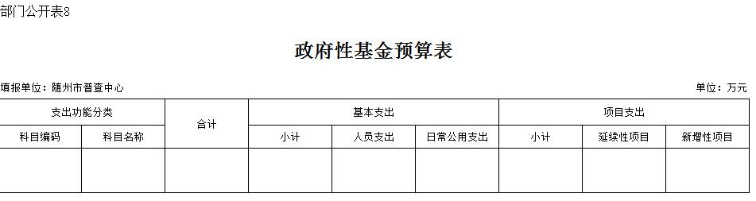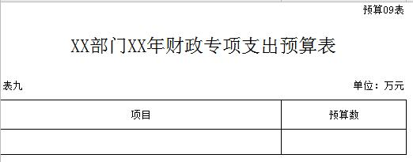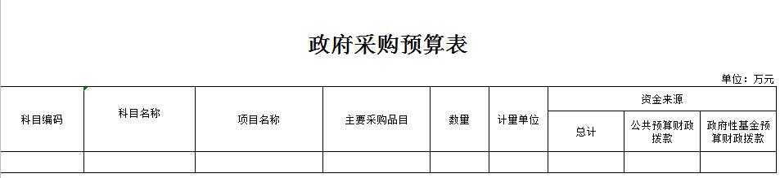
- 预算绩效情况
部门整体绩效目标编制情况
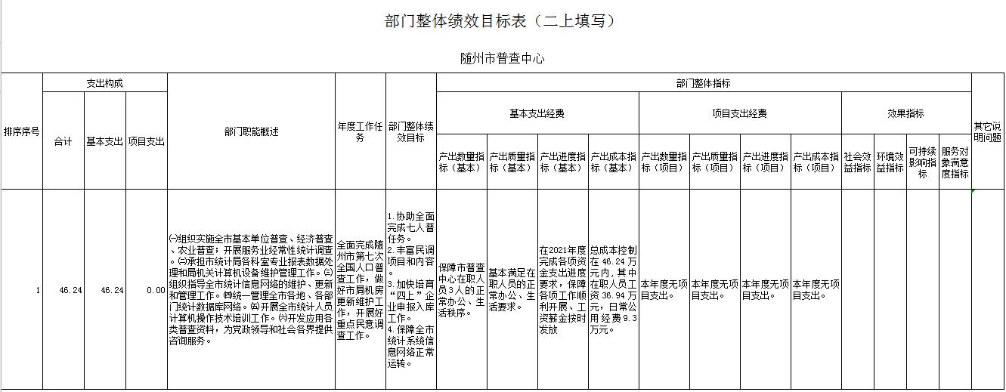
第五部分 名词解释
对部门预算中涉及的支出功能分类科目（明细到项级），结合部门实际，参照《2020年政府收支分类科目》的规范说明进解释。
一、财政拨款（补助）收入：指市财政当年拨付的资金。
二、一般公共服务（类）统计信息事务（款）行政运行（项）：指随州市普查中心用于保障机构正常运行、开展日常工作的基本支出。
三、社会保障和就业（类）行政事业单位离退休（款）机关事业单位基本养老保险缴费支出（项）：指随州市普查中心用于机关事业单位养老保险缴费支出，离休人员的支出、退休人员统筹外的支出。
四、医疗卫生（类）医疗保障（款）行政单位医疗（项）：指随州市普查中心用于机关在职干部职工及离退休人员医疗方面的支出。
五、基本支出：指为保障机构正常运转、完成日常工作任务而发生的人员支出和公用支出。
六、“三公经费”：纳入财政预决算管理的“三公经费”，是指部门用财政拨款安排的因公出国(境)费、公务接待费和公务用车购置及运行维护费。其中，因公出国(境)费反映单位工作人员公务出国(境)的住宿费、旅费、伙食补助费、杂费、培训费等支出；公务接待费反映单位按规定开支的各类公务接待(含外宾接待)支出；公务用车购置及运行维护费反映单位公务用车购置费及租用费、燃料费、维修费、过路过桥费、保险费等支出。
十、机关运行经费：指公用经费。

